上海建桥学院成人教育学历班

入学条件：
1、报考高起专：应具有高中毕业文化程度
2、报考专升本：应具有专科毕业证书、本科结业证书或以上证书
课程课时： 3年
使用教材： 上海建桥学院教材
可考证书： 上海建桥学院毕业证书
学习周期： 2.5~5年
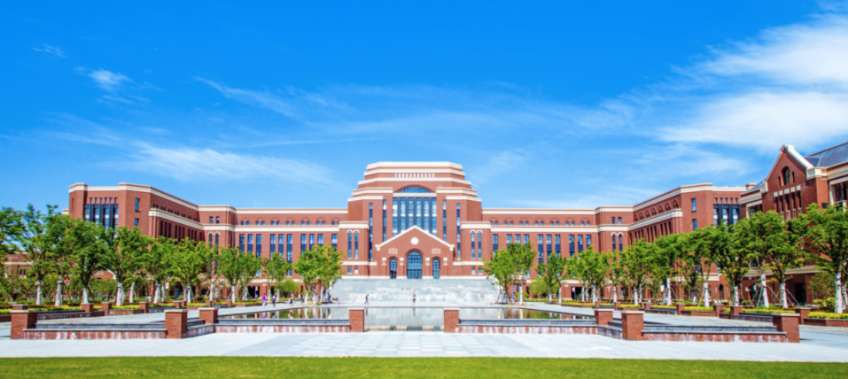
上海建桥学院是教育部全国应用技术大学联盟和教育部非营利性民办高校联盟成员单位，首家获“全国文明单位”的民办本科高校。同时，我校是上海民办高校中最早举办成人高等教育的高校。经市教委批准，我校继续教育学院自02年开办成人专科学历教育，07年被批准举办成人本科（专升本）学历教育，成为当时唯一举办成人高等教育专升本学历层次的民办高校。

学生毕业后颁发教育部统一印制进行电子注册、国家承认学历的成人高等教育毕业证书。学院实行“一张文凭多张证书”的人才培养模式，形成高等学历文凭与职业资格证书并举的办学特色。
1、缴纳学费少，入学较容易
参加全国成人高考统一考试，由所报名的学校录取，费用较低。
2、专业选择多，学历有保障
成人高考专业涉及非常广泛，学生按照自己的想法结合国家的发展选择专业，也可以跨专业报名，这样就可以满足人才市场需求，适合自身的发展。
3、科班化培训，学习较灵活
就是参加成教学习可取得成人院校正式的学籍，接受大学教师面对面的培养，拥有良好的学习体验。成人高考的学习形式较灵活，以业余形式为主。
4、专业教室辅导，提升考试通过率
考前通过安排专业教师，对成人高考课程进行针对性集中辅导（线下面授辅导+网校辅导班+考前应试辅导）。提升考试通过率。

一、报考条件
1、具有本市常住户口的人员及非本市常住户口在本市工作的人员（凭工作单位证明报名）；
2、年满18周岁，身心健康，能独立完成学业，遵守中华人民共和国宪法和法律的人员；
3、报考高起专的考生应具有高中毕业文化程度。报考专升本的考生必须是已取得经教育部审定核准的国民教育系列高等学校、高等教育自学考试机构颁发的专科毕业证书、本科结业证书或以上证书的人员。
4、本市成人高校应届生凭就读学校证明报名。
二、报名材料要求
1、身份证正反面影像件+最高学历影像件；
2、2寸蓝底电子照片；
3 、学信网学历电子注册备案表(专升本)、学信网学籍在线验证报告(2023年春季毕业)；
4、外地户籍提供：工作证明或上海居住证。
三、报名、考试、录取时间
1.网上报名：每年9月初，登陆上海市教育考试院网站www.shmeea.edu.cn或www.shmeea.com.cn进行网上报名，并在指定时间内到上海建桥学院（第一志愿报考院校）进行现场信息确认。高起专考务费92元，专升本考务费92元。
2.考试日期：每年10月底最后一个双休日（两天）
3.录取时间：每年的12月。以上具体时间以上海市教育考试院公告为准。
4、成人高考辅导时间：每年考前3个月安排线上与线下相结合辅导。

四、入学考试科目
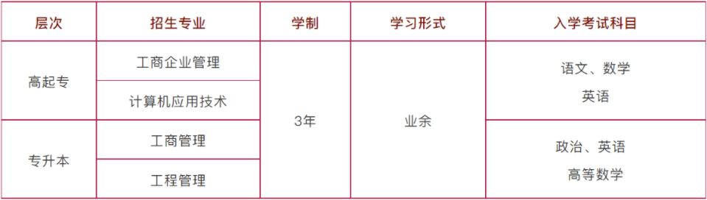

五、学习期限、学费
学习期限为3年，根据上海市物价局核定的收费标准，3200元/学年，考前辅导费、学杂费另收。

六、专业介绍
工商管理（专升本）
主要专业课程：企业战略管理、生产运作管理、商务谈判、供应链管理、人力资源管理、市场调查与预测、零售管理、客户关系、商务策划等。
工程管理（专升本）
主要专业课程：工程识图与制图、工程测量、建筑材料、建筑构造、工程经济学等。
工商企业管理（高起专）主要专业课程：市场营销、商务礼仪、微观经济学、会计学基础、电子商务理论与实务、服务质量管理、公共关系、供应链管理、消费心理学等。
计算机应用技术（高起专）
主要专业课程：计算机导论、面向过程程序设计、信息技术应用、数字逻辑电路、计算机组装与维护、数据结构、计算机组成原理、面向过程程序设计实践等。

七、毕业证书及学士学位
学生在学习期限内，完成教学计划规定的全部课程，经考试全部成绩合格者，由上海建桥学院颁发教育部统一印制进行电子注册、国家承认学历的成人高等教育专升本、专科学历毕业证书，符合学校学位授予条件的本科毕业生授予学士学位。
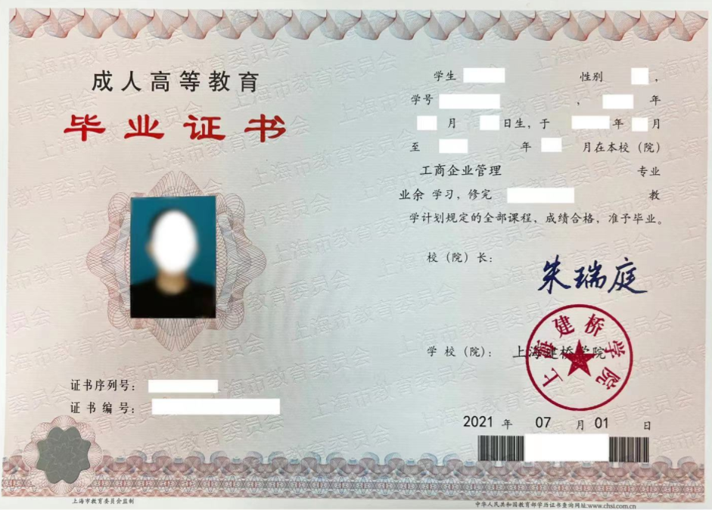
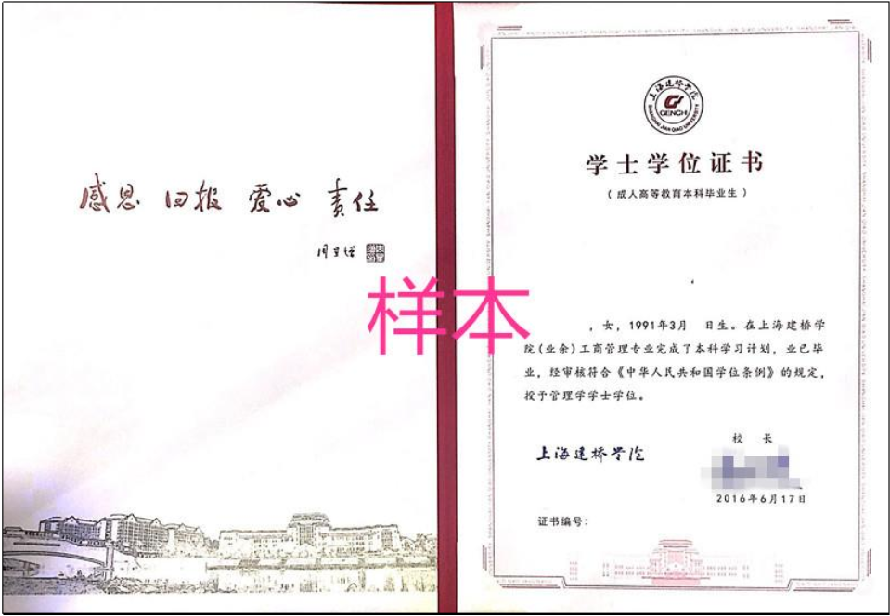
上海建桥学院成人教育高起专,专升本网络教育学历培训班选上海网络教育学历培训中心非凡教育

